Мастер-класс 25 сентября 2013 г.
25 сентября 2013 года прошло первое мероприятие Ресурсного Центра промышленного профиля БОУ ОО СПО «Орловский технологический техникум» на тему:
"Использование медиапрезентаций в преподавательской деятельности".
Мероприятие проводилось для всех заинтересованных работников образовательного учреждения с целью знакомства и расширения знаний в области информационных технологий.
По отзывам работников образовательного учреждения, полученные знания позволят повысить интерес к активной творческой и профессиональной педагогической деятельности.
Семинар-практикум 17 октября 2013 г.
17 октября 2013 года на базе Ресурсного Центра промышленного профиля БОУ ОО СПО «Орловский технологический техникум» прошел семинар-практикум на тему:
"Использование программы PowerPoint для создания презентаций".
Мероприятие проводилось для всех заинтересованных работников образовательного учреждения с целью повышения квалификации работников и специалистов образовательного учреждения, ориентирующихся на использование в своей профессиональной деятельности компьютерных технологий для создания презентаций.
По отзывам работников образовательного учреждения, использование программы PowerPoint делает процесс обучения более живым и интересным, повышает мотивацию учащихся, способствует их активизации.
Семинар 30 октября 2013 г.
Ресурсный центр промышленного профиля БОУ ОО СПО «Орловский технологический техникум» 30 октября 2013 года организовал проведение семинара на тему:

«Перечень поправок и разъяснений в законодательстве РФ в сфере обеспечения безопасности дорожного движения».
В работе семинара приняли участие заинтересованные работники образовательного учреждения с целью исследования теоретических и практических проблем связанных с обеспечением безопасности в сфере дорожного движения в Российской Федерации.
На семинаре была рассмотрена концепция Федеральной целевой программы «Повышение безопасности дорожного движения в 2013 – 2020 годах». Так же особое внимание было уделено изменениям в Правила дорожного движения с 1 сентября 2013 года. Участникам семинара были предоставлены раздаточные материалы, включающие в себя буклеты с изменениями в ПДД с 1 сентября 2013 года и Правила Дорожного Движения 2013 – 2014 года.
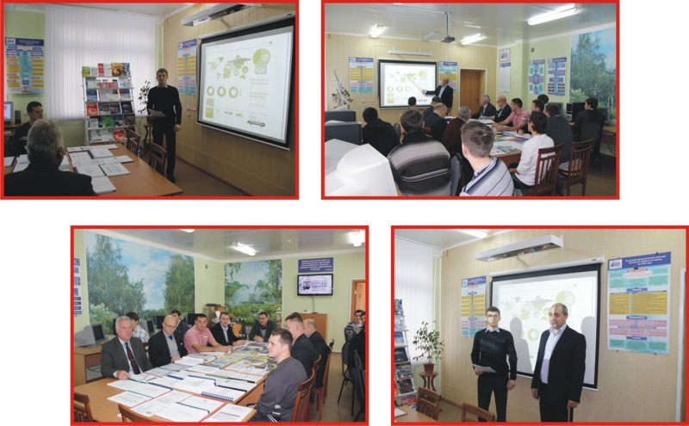
Семинар 28 ноября 2013 г.
Ресурсный центр промышленного профиля БОУ ОО СПО «Орловский технологический техникум» 28 ноября 2013 года организовал проведение семинара–практикума на тему:
«Создание и использование видеотеки»

В работе семинара–практикума приняли участие заинтересованные работники образовательного учреждения с целью повышение квалификации работников и специалистов образовательного учреждения, ориентирующихся на использование в своей профессиональной деятельности компьютерных технологий для создания видеотеки.
На семинаре–практикуме были рассмотрены вопросы по созданию инфоблока, настройки компонентов, создание видеоальбомов и настройки проигрывателя в видеотеке. Участникам семинара–практикума были предоставлены раздаточные материалы, включающие в себя буклеты с методическими указаниями по созданию и использованию видеотеки.

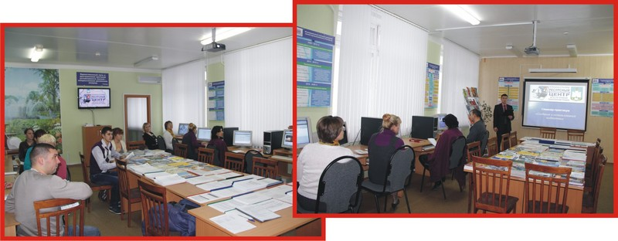

Семинар 20-21 декабря 2013 г.
20 и 21 декабря 2013 года в рамках деятельности Ресурсного центра промышленного профиля БОУ ОО СПО «Орловский технологический техникум» был проведен семинар регионального уровня при участии экспериментально-производственного объединения ROSSVIK на тему:
«Современные материалы и технологии легкового, грузового шиноремонта».
Цель проведения семинара заключалась в выявлении нарушений в технологии применения материалов в шиноремонте, презентации современных материалов в шиноремонте.
Целевая аудитория состояла из представителей учреждений профессионального образования, организаций и объединений работодателей, шиноремонтных мастерских, автосалонов и т. д. («ПартнерАгро», МУП «Трамвайно-троллейбусное предприятие», ИП Старенко, ООО «ОРЕЛСТРОЙТРАНС» и т. д.).
В ходе работы семинара экспериментально-производственное объединение ROSSVIK продемонстрировало современные шиноремонтные материалы и оборудование.
Участникам, принявшим участие в семинаре, будет выдано свидетельство о прохождении курса практического обучения, так же были предоставлены раздаточные материалы, включающие в себя буклеты о деятельности Ресурсного центра, каталоги о деятельности ЭПО ROSSVIK. На сегодняшний день ROSSVIK является крупнейшим производителем шиноремонтных материалов в России.
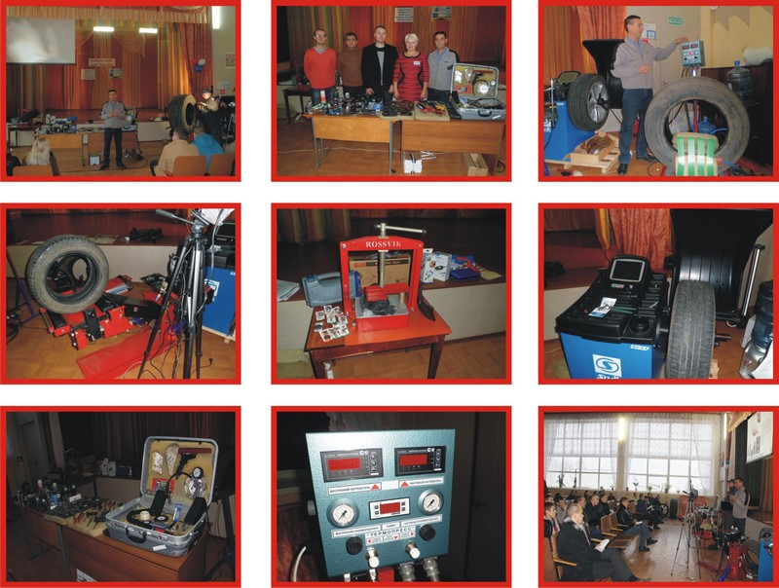
Мастер-класс 30 января 2014 г.
Ресурсный центр промышленного профиля БОУ ОО СПО «Орловский технологический техникум» 30 января 2014 года организовал проведение мастер-класса на тему:
"Использование тестирующей программы MyTest для контроля и оценки знаний студентов".
В работе мастер-класса приняли участие заинтересованные работники образовательного учреждения, а так же в рамках сетевого взаимодействия работники учреждений профессионального образования города Орла с целью повышения квалификации работников и специалистов профессионального образования, ориентирующихся на использование в своей профессиональной деятельности тестовых форм контроля в процессе обучения студентов.
На мастер-классе были рассмотрены вопросы тестирования как формы контроля знаний студентов и знакомство с программой MyTest для создания и проведения компьютерного тестирования. Участникам мастер-класса были предоставлены раздаточные материалы, включающие в себя буклеты с методическими указаниями по использованию тестирующей программыMyTest.
Семинар-практикум 27 февраля 2014 г.
Ресурсный центр промышленного профиля БОУ ОО СПО «Орловский технологический техникум» 27 февраля 2014 года организовал проведение семинара-практикума на тему:
«Принципы создания тестов в программе MyTest»
В работе семинара-практикума приняли участие заинтересованные работники образовательного учреждения с целью повышения квалификации работников и специалистов профессионального образования, ориентирующихся на использование в своей профессиональной деятельности тестовых форм контроля в процессе обучения студентов.
На семинаре-практикуме были рассмотрены особенности работы в программе и самостоятельное составление тестов.
Семинар-практикум 10 апреля 2014 г.

Ресурсный центр промышленного профиля БОУ ОО СПО «Орловский технологический техникум» 10 апреля 2014 года организовал проведение семинара на тему:
«Использование информационно-коммуникационных технологий при подготовке сварщиков»
В работе семинара приняли участие заинтересованные работники образовательного учреждения с целью подготовки будущих специалистов сварочного производства с использованием информационных технологий в соответствии с требованиями современного производства.
Семинар 7 мая 2014 г.
7 мая 2014 года на базе Ресурсного Центра промышленного профиля БОУ ОО СПО «Орловский технологический техникум» прошел семинар на тему:
«Использование информационно-коммуникационных технологий при подготовке водителей автотранспортных средств»

Мероприятие проводилось для всех образовательных учреждений профессионального образования с целью повышения качества и эффективности процесса обучения за счет реализации возможностей информационных технологий. В работе семинара приняли участие педагогические работники и учреждений профессионального образования города Ливны и Орловского технического колледжа. На семинаре были рассмотрены следующие вопросы:
- использование мультимедийных средств обучения на уроках по «Основам законодательства в сфере дорожного движения» и «Основам безопасного управления транспортным средством»;
- использование мультимедийных средств обучения на уроках по «Устройству и техническому обслуживанию автомобилей».
Завершил работу семинара круглый стол, где участники подвели итоги и отметили, что использование информационно-коммуникационных технологий при подготовке водителей автотранспортных средств является одним из приоритетных направлений в современном образовательном процессе.
